Versuch zum Emissionsgrad
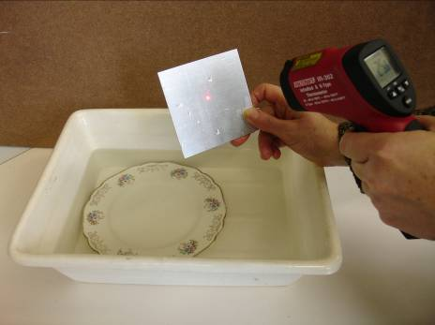

Materialien: Plastikschüssel, Wasserkocher
Flüssigkeitsthermometer
Porzellanteller, Metallplatte, Tigelzange
Tesafilm
Strahlungsthermometer

Versuchsbeschreibung:

Ein Porzellanteller und eine Metallplatte werden in ca. 60° heißes Wasser gelegt. Sie bleiben einige Minuten im Wasser liegen, bis sie sich erwärmt haben. Danach werden die Gegenstände aus dem Wasserbad genommen und ihre Temperatur mit dem Strahlungsthermometer gemessen.

Versuchsdurchführung:

- Fülle heißes Wasser in eine Schüssel und lege den Porzellanteller sowie die Metallplatte hinein. Miss nach einigen Minuten die Temperatur des Wassers mit einem Flüssigkeitsthermometer.

Wassertemperatur: ________________________

- Schätze die Temperatur des Porzellantellers und der Metallplatte ab.

 | Porzellanteller | Metallplatte
Geschätzte Temperatur [°C]

- Nimm die Gegenstände aus dem Wasserbad und miss ihre Temperatur mit dem Strahlungsthermometer.

 | Porzellanteller | Metallplatte
Gemessene Temperatur [°C]

Was fällt dir an dem Ergebnis auf?
________________________________________________________________________________________________________________________________________________
- Klebe nun einige Tesastreifen nebeneinander auf den Porzellanteller und die Metallplatte und wiederhole den Versuch. Miss dabei die Temperatur der Gegenstände genau auf dem Tesastreifen.

Wassertemperatur: ________________________

 | Porzellanteller | Metallplatte
Gemessene Temperatur [°C]

Ergebnis: Welches grundsätzliche Problem wird bei diesem Versuch deutlich?
____________________________________________________________________________________________________________________________________________________________________________________________________________________________________________________________________________________________________________

